Bik pasme limuzin »RAZOR P«
L
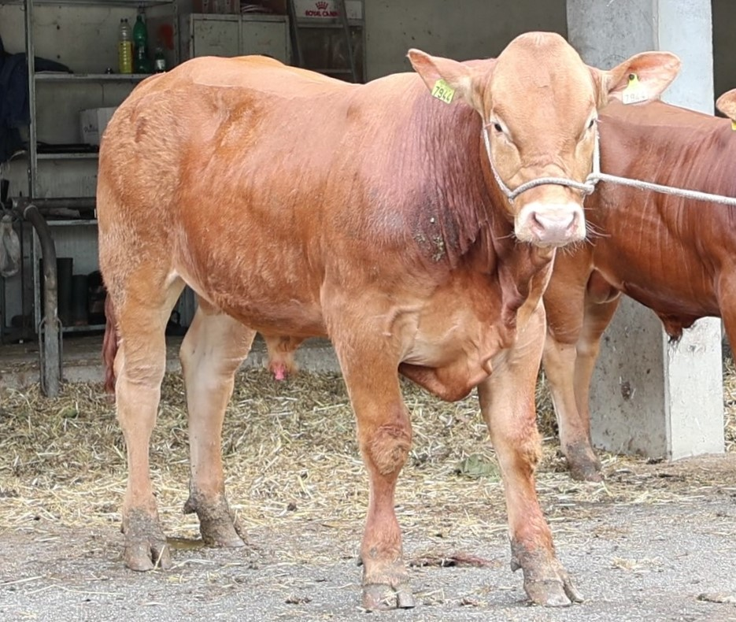
SI 65767944 RAZOR P, roj.: 04.06.2024, rej.: Lovro Kerin, Straža pri Krškem, kat.: PP-V

Razor P je potomec brezrožnega francoskega bika Recitala P. V rodovniku prevladujejo francoski in nemški biki. Predvsem v času direktnega testa je brezrožni heterozigot dosegal visoke dnevne priraste. Komisija ga je na osnovi vseh podatkov določila kot primernega za naravni pripust. Bik je predstavnik vzrejnega tipa bikov.

Masa na dan (kg) |  |  |  |  | Prirast (g/dan) |  |  |  | Test
Roj. | 90 | 210 | 240 | 365 | 0-90 | 0-210 | 90-210 | 0-365 | 240-365
44,0 |  | 289,9 | 324,9 | 516,0 |  | 1171 |  | 1293 | 1529

Lastnosti zunanjosti
Omišičenost | 74
Velikost skeleta | 82
Pasemske lastnosti | 67
Funkcionalne lastnosti | 62

